中国科学技术大学计算机学院

网络系统实验报告

实验一
交换机、虚拟局域网组网
(VLAN)技术与配置

学 号：PE20060014
姓 名：王晨
专 业：计算机科学与技术
指导老师：张信明

中国科学技术大学计算机学院
2021 年 3 月 18 日
一、 实验目的
- 了解VLAN交换机的特性与应用场合
- 掌握VLAN交换机组网的基本配置方法

- 实验环境
- 模拟软件 Cisco Packet Tracer 5.2
- 实验器材：3560交换机2台，PC机5台，连接线若干。
- 网络拓扑图如下：图中，A1、A2、A3连接在Switch1上，B1、B2连接在Switch2上。假定应用场景是A1、A3属于技术部，B1、B2、A2属于销售部，要求同一部门的主机在同一个局域网上。
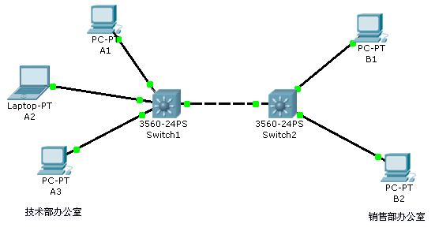

三、 实验过程
1. 依次放置终端和交换机后，配置IP地址和子网掩码。
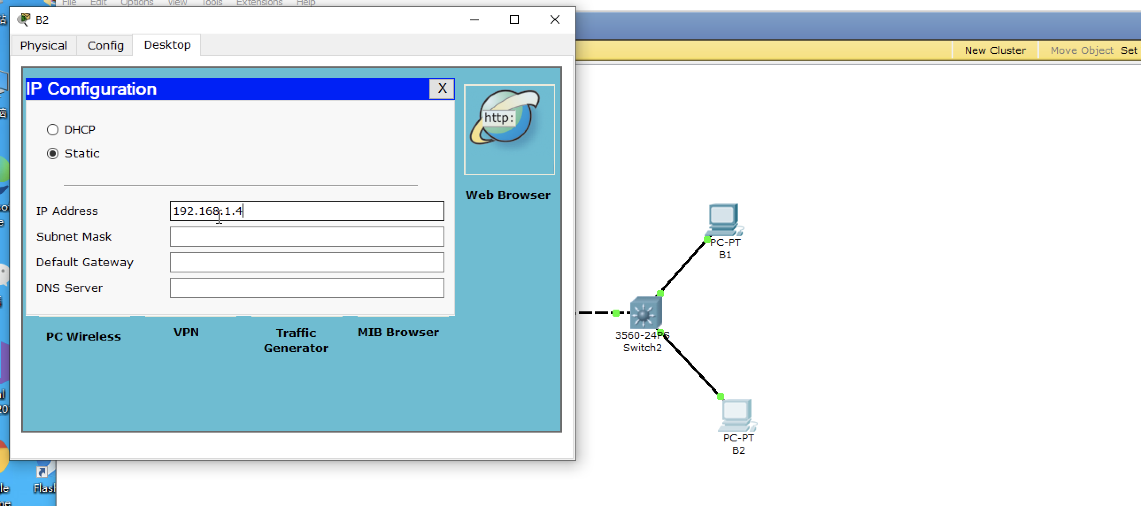

2. 配置完主机IP地址，回答【问题1】：每台主机相互ping，查看哪些主机可以连通，哪些不可以？为什么？
使用任意一台主机对其他主机ping，可以收到其他主机的数据，因此这五台主机都是连通的，这是因为这五台主机都在一个网络中。
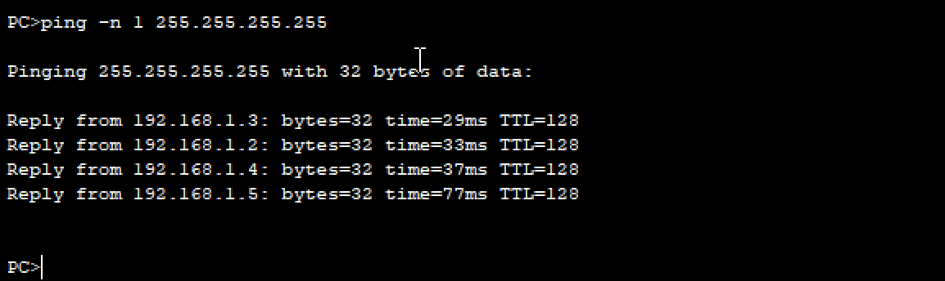

3. 在交换机上配置VLAN，配置信息和流程如下：
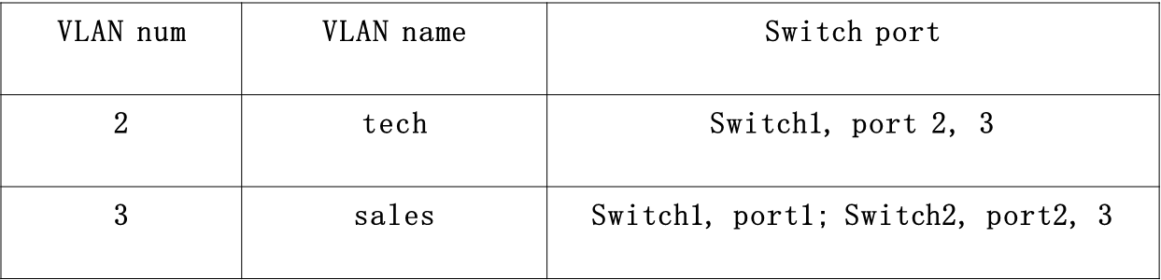
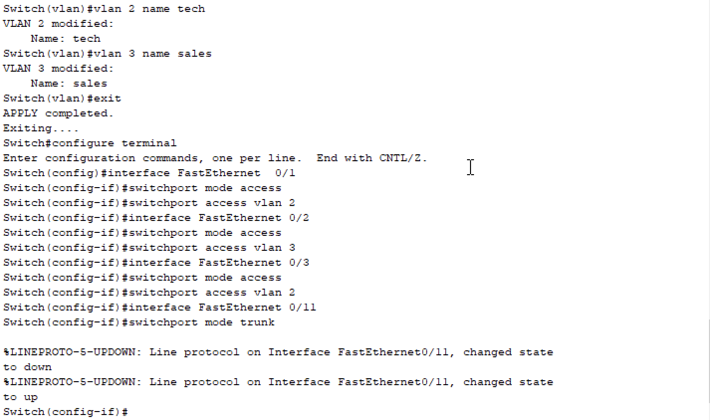
- 在Switch1上用show vlan查看vlan信息如下：
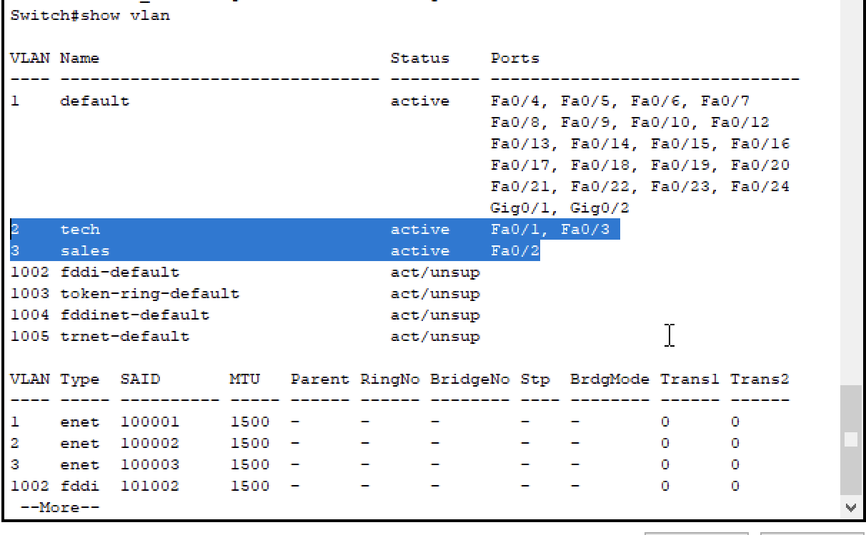
- 在Switch1上用show interfaces FastEthernet 0/1、0/2、0/11 switchport 查看端口信息如下：
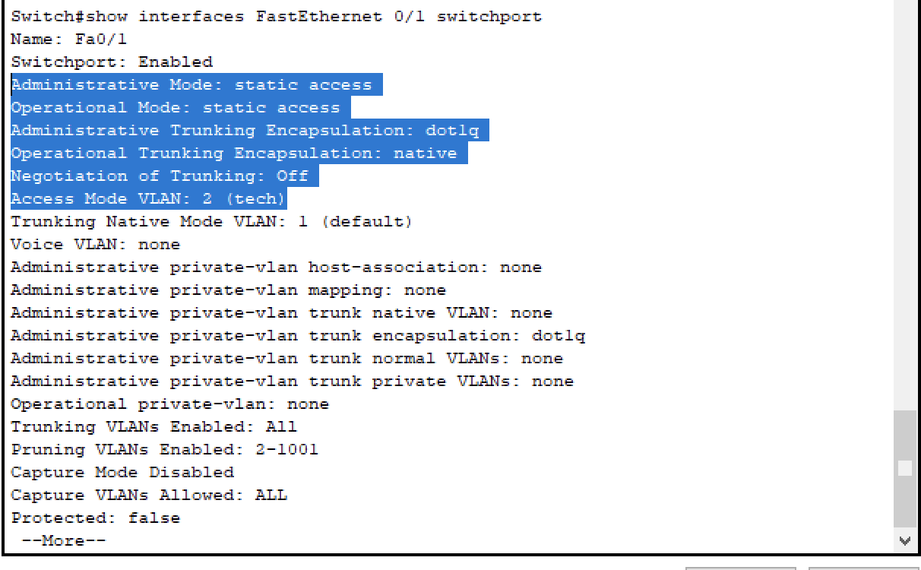
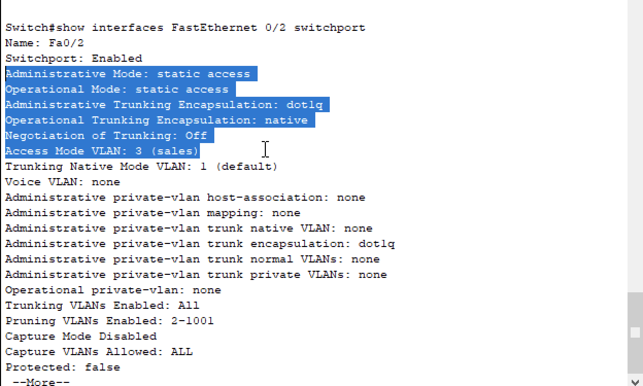
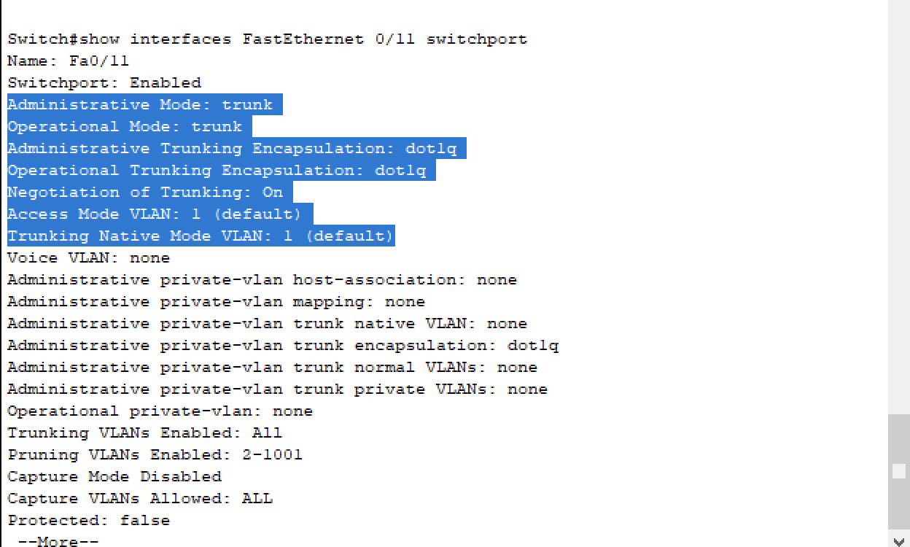

- 在Switch2上用show vlan 查看vlan信息如下：
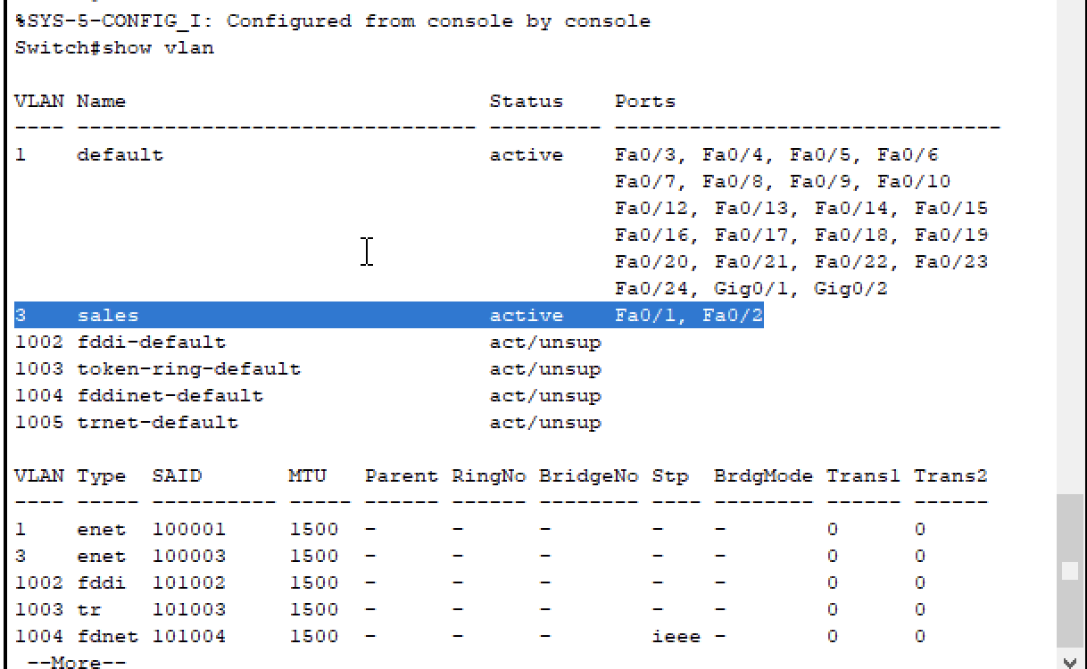
- 在Switch2上用show interfaces FastEthernet 0/1、0/11 switchport 查看端口信息如下：
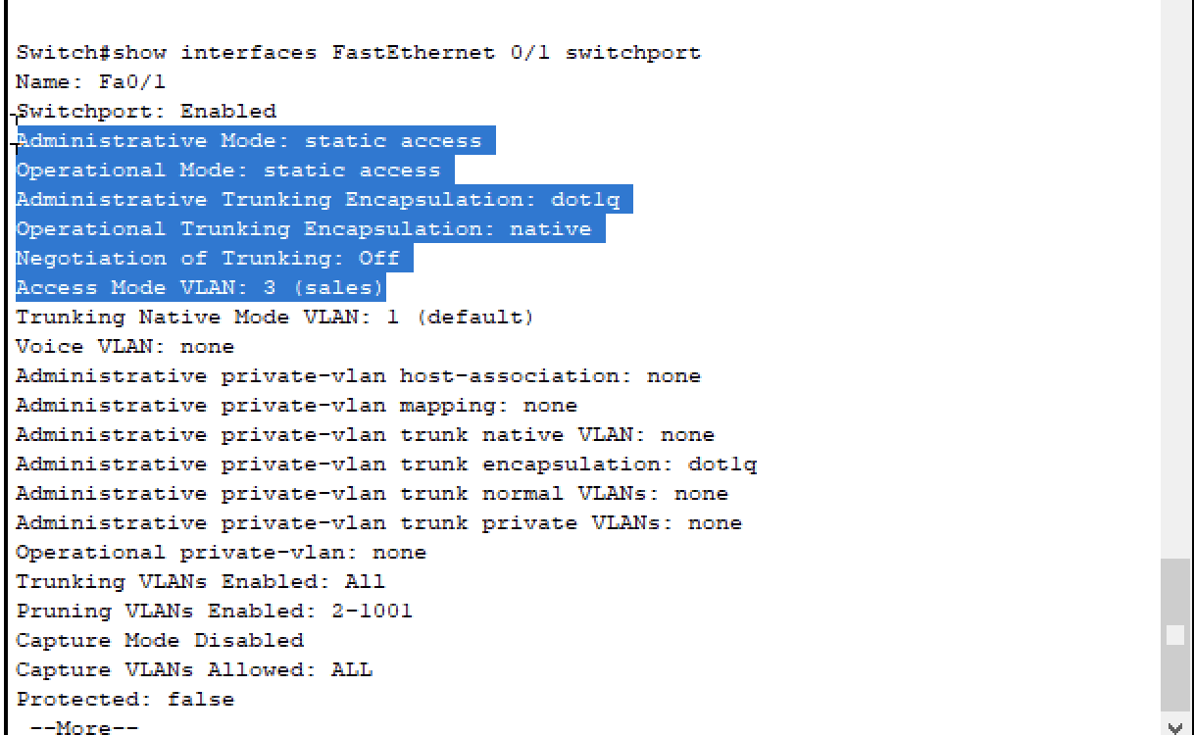
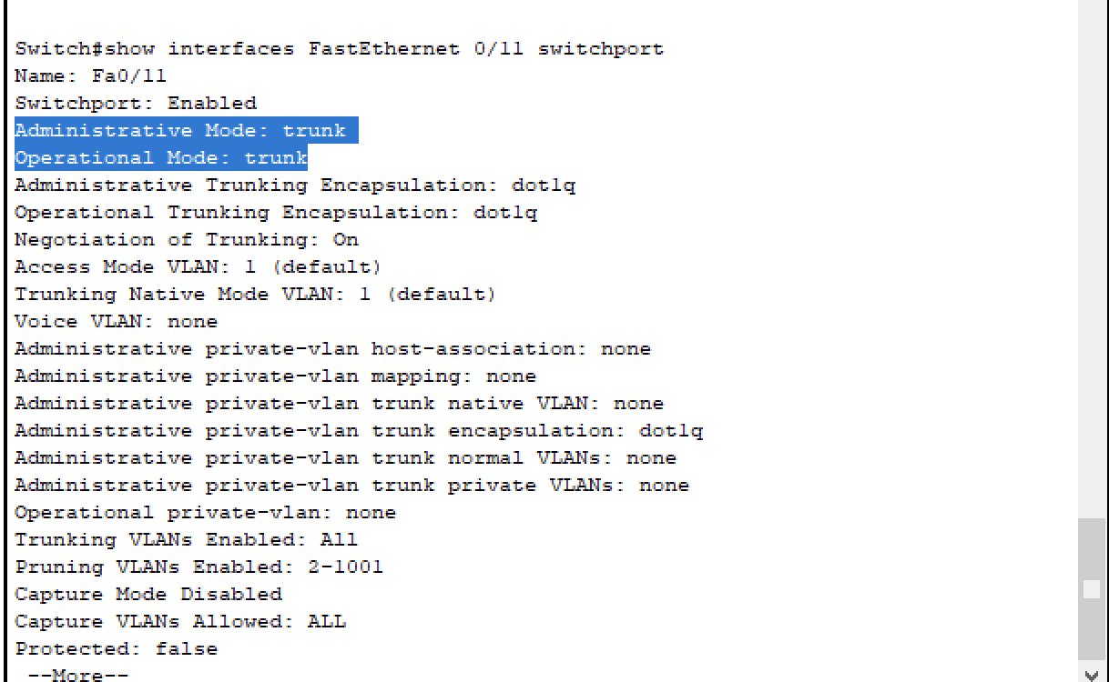
- 在配置VLAN之后，回答【问题2】：每台主机相互ping，查看哪些主机可以连通，哪些可以？为什么？
答：主机A1只能接收到A3的数据，与其他主机不连通。A2，B1，B2互相连通。原因是划分了Vlan后，A1和A3同处于一个vlan网络中，而A2，B1，B2同处于另一个vlan网络中。
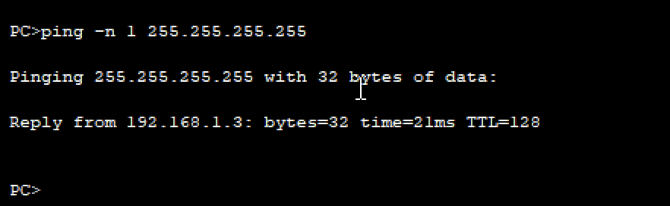

4. DTP的配置，其配置信息和流程如下：
- 将Switch1的FastEthernet 0/11接口的Trunk配置为：
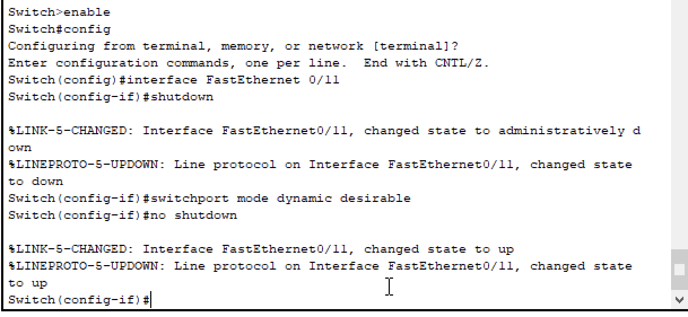
- 将Switch2的FastEthernet 0/11接口的Trunk配置为auto模式：
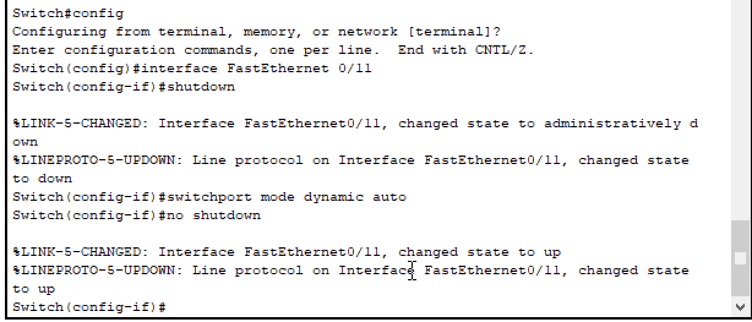
- 在Switch1上用 show interfaces FastEthernet 0/11 switchport查看端口信息如下：
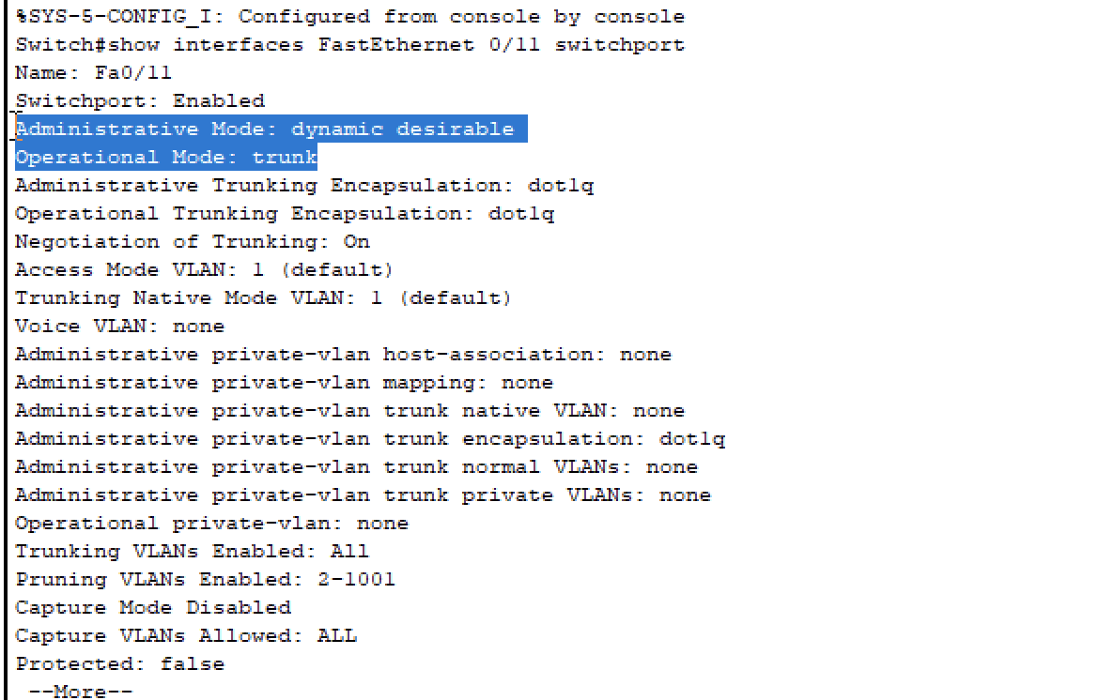
- 在Switch2上用 show interfaces FastEthernet 0/11 switchport 查看端口信息如下：
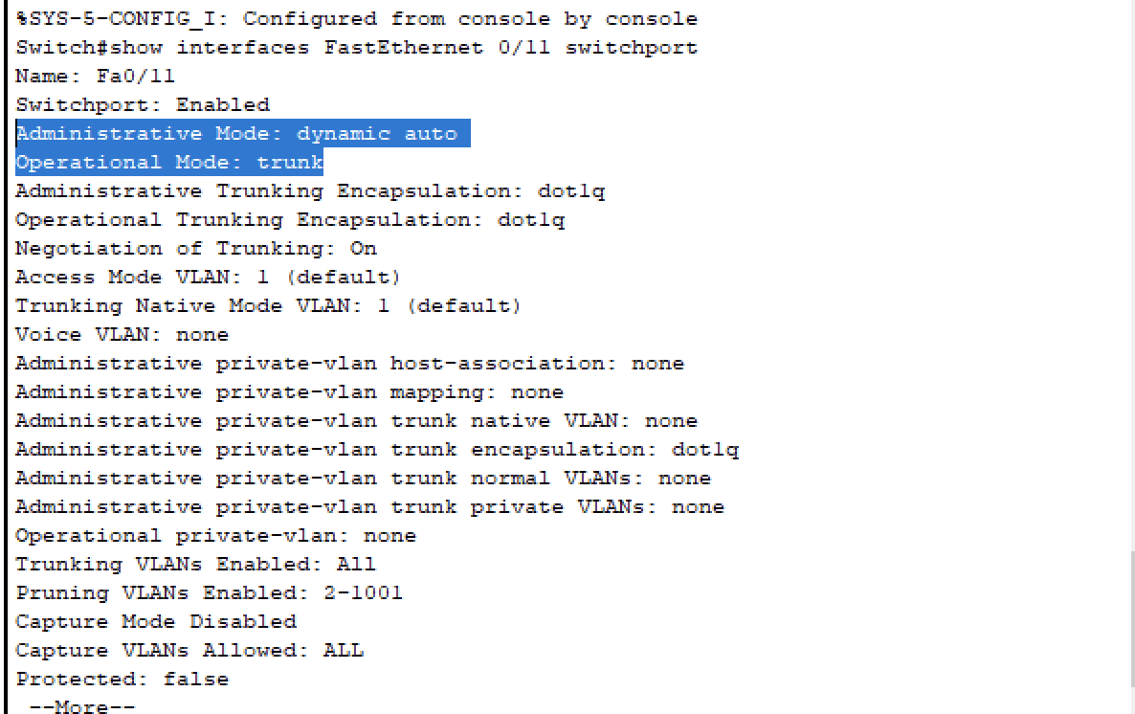

5. 按照课件中拓扑及端口配置，修改Switch1和Switch2的FastEthernet 0/11端口，考察DTP协议的运行规则，并通过实验回答以下问题：
- 将Switch1和Switch2都设置为negotiate模式，考察以下组合，哪些可以形成Trunk？
 | Switch2  trunk | Switch2  dynamic desirable | Switch2  dynamic auto
Switch1  trunk | 可以 | 可以 | 可以
Switch1  dynamic desirable | 可以 | 可以 | 可以
Switch1  dynamic auto | 可以 | 可以 | 不可以

- 将Switch1设置为nonegotiate模式，Switch2仍为negotiate模式，再考察以下组合，哪些可以形成Trunk？
 | Switch2  trunk | Switch2  dynamic desirable | Switch2  dynamic auto
Switch1  trunk | 可以 | 可以 | 可以
Switch1  dynamic desirable | 不可以 | 不可以 | 不可以
Switch1  dynamic auto | 不可以 | 不可以 | 不可以

- 在配置时与两者都是negotiate模式时有什么区别？
答：两边都是negotiate模式下,只有两边都为dynamicauto时才不能形成trunk,因为都在等待对方交换机主动和自己协商造成无限等待。一边是negotiate另一边是nonegotiate时，nonegotiate的一方的接口模式只能为trunk（或access）,nonegotiate的作用是启用trunking禁用DTP,故可以和trunk/dynamicdesiable/dynamic auto形成trunk.

- 考虑将Switch1设置为nonegotiate模式时，Switch1还能否设置为dynamic desirable dynamic auto模式？
答：不能，输入指令后switch模式不变。

